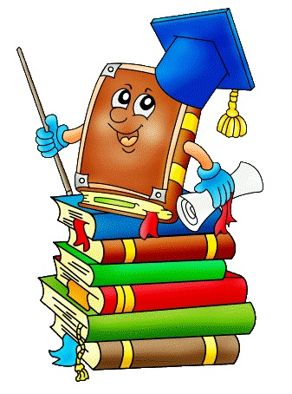

Литературная викторина для 2-5 классов
«В гостях у сказки»

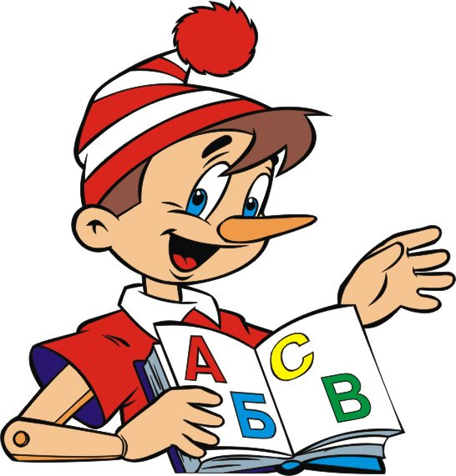

Провела: Калинина Т.А.

Цель: Обобщить знания детей по сказкам, развивать желание больше читать и пополнять свои знания о сказках.
Коррекционно-развивающие:
Развивать познавательную активность детей через игру. Корректировать знания детей о сказках.
Воспитательные:
Воспитывать адекватное чувство соперничества во время игры, уважительного отношения к соперникам.
Ход мероприятия
Учитель: Прозвенел звонок веселый.
Мы начать урок готовы.
Будем слушать, рассуждать,
И друг другу помогать.
Давайте вспомним некоторые правила вежливости на уроке:
1. На уроках будь старательным,
Будь спокойным и … внимательным.
2. Всё пиши, не отставая,
Слушай, … не перебивая.
3. Говорите чётко, внятно,
Чтобы было всё … понятно.
4. Если хочешь отвечать –
Надо … руку поднимать.
Песня о сказке (прослушивание)

Ребята! Кто из вас любит сказки? Какие сказки вы знаете?
- Сказки любят и взрослые, и дети. Все мы любим слушать чудесные сказки о храбрых людях и прекрасных царевнах, о добрых и злых волшебниках. Сказки слагались в очень давние времена, их сочинял народ специально для нас.
- Сегодня мы собрались с вами, чтобы выявить лучшего знатока сказок.

Задания литературной викторины для 2-5 классов

1. Отгадайте загадки:

Всех на свете он добрей,
Лечит он больных зверей.
И однажды бегемота
Вытащил он из болота. (Айболит)

Весел он, как балалайка,
А зовут его … (Незнайка)

В сумке у меня не киска,
В сумке у меня Лариска. (Шапокляк)

Не лежалось на окошке -
Покатился по дорожке... (Колобок)
Появилась девочка в чашечке цветка.
А была та девочка чуть больше ноготка.
В ореховой скорлупке девочка спала,
Вот какая девочка, как она мала!
Кто читал об этом книжку и знает девочку-малышку? (Дюймовочка)

"...Рано утром на рассвете
Умываются мышата,
И котята, и утята,
Ты один не умывался
И грязнулею остался!
И бежали от грязнули
И чулки, и башмаки.
Я великий умывальник,
Знаменитый...(Мойдодыр)"

" С букварем шагает в школу
Деревянный мальчуган.
Попадает вместо школы
В полотняный балаган.
Как зовется эта книжка?
Как зовется сам мальчишка?" (Буратино, букварь)

2. Путаница ( Выбери правильный ответ )

В Простоквашино он жил
И с Матроскиным дружил.
Простоват он был немножко,
Звали песика...
Он гулял по лесу смело,
Но лиса героя съела.
На прощанье спел бедняжка.
Его звали...
(Чебурашка - Колобок.)
Бедных кукол бьет и мучит,
Ищет он волшебный ключик.
У него ужасный вид,
Это доктор...
(Айболит - Карабас.)
Все узнает, подглядит,
Всем мешает и вредит.
Ей лишь крыска дорога,
А зовут ее... (Яга - Шапокляк.)

И красива, и мила,
Только очень уж мала!
Стройная фигурочка,
А зовут... (Снегурочка - Дюймовочка.)

Потерял он как-то хвостик,
Но его вернули гости.
Он ворчлив, как старичок
Этот грустный... (Пятачок - Ослик Иа.)
Он большой шалун и комик,
У него на крыше домик.
Хвастунишка и зазнайка,
А зовут его... (Незнайка - Карлсон.)

3.Соедини пары слов в столбиках:

Машенька яичко

Лиса гуси-лебеди

Иванушка репка

Курочка Ряба колобок

Дед пирожки

4. Сказочный аттракцион.
Кому принадлежат сказочные вещи?

– Золотой ключик. (Буратино)
– Хрустальная туфелька. (Золушке)
– Цветик- семицветик. (Девочке Жене)
– Разбитое корыто. (Старухе)

5. Угадай сказку

В какой сказке умели говорить печка, яблонька, речка? (Гуси-лебеди)

Какое животное обнаружило пустой теремок? (Муха или мышка)

У кого была ледяная избушка, в какой сказке? (У лисы)

А дорога - далека,
А корзина - нелегка,
Сесть бы на пенек,
Съесть бы пирожок... (Маша и медведь)

Кто-то за кого-то ухватился крепко,
Ох, никак не вытянуть, ох, засела крепко.
Но еще помощники скоро прибегут,
Победит упрямицу дружный общий труд.
Кто засел так крепко? Кто же это… (Репка)

Как звали девочку, которая попала в домик медведей, в какой сказке?
Из чего была речка, берега которой укрыли братца Иванушку и сестрицу Аленушку?
Кто не влез в теремок?
Какие слова приговаривал Волк, когда ловил рыбу в проруби?

